Документ предоставлен КонсультантПлюс
Приказ комитета государственной охраны объектов культурного наследия Волгоградской обл. от 21.05.2025 N 149-од "Об утверждении предмета охраны объекта культурного наследия регионального значения "Церковь Троицы", расположенного по адресу (местонахождение): Волгоградская область, Новоаннинский район, ст-ца Филоновская"

КОМИТЕТ ГОСУДАРСТВЕННОЙ ОХРАНЫ ОБЪЕКТОВ
КУЛЬТУРНОГО НАСЛЕДИЯ ВОЛГОГРАДСКОЙ ОБЛАСТИ

ПРИКАЗ
от 21 мая 2025 г. N 149-од

ОБ УТВЕРЖДЕНИИ ПРЕДМЕТА ОХРАНЫ ОБЪЕКТА КУЛЬТУРНОГО НАСЛЕДИЯ
РЕГИОНАЛЬНОГО ЗНАЧЕНИЯ "ЦЕРКОВЬ ТРОИЦЫ", РАСПОЛОЖЕННОГО
ПО АДРЕСУ (МЕСТОНАХОЖДЕНИЕ): ВОЛГОГРАДСКАЯ ОБЛАСТЬ,
НОВОАННИНСКИЙ РАЙОН, СТ-ЦА ФИЛОНОВСКАЯ

В соответствии с Федеральным законом от 25 июня 2002 г. N 73-ФЗ "Об объектах культурного наследия (памятниках истории и культуры) народов Российской Федерации", Порядком определения предмета охраны объекта культурного наследия, включенного в единый государственный реестр объектов культурного наследия (памятников истории и культуры) народов Российской Федерации в соответствии со статьей 64 Федерального закона от 25 июня 2002 г. N 73-ФЗ "Об объектах культурного наследия (памятниках истории и культуры) народов Российской Федерации", утвержденным приказом Министерства культуры Российской Федерации от 13 января 2016 г. N 28, Положением о комитете государственной охраны объектов культурного наследия Волгоградской области, утвержденным постановлением Администрации Волгоградской области от 19 декабря 2016 г. N 697-п, приказываю:
1. Утвердить прилагаемый предмет охраны объекта культурного наследия регионального значения "Церковь Троицы", расположенного по адресу (местонахождение): Волгоградская область, Новоаннинский район, ст-ца Филоновская.
2. Настоящий приказ вступает в силу со дня его подписания.

Председатель комитета
А.Ю.БАЖЕНОВ

Утвержден
приказом
комитета государственной охраны
объектов культурного наследия
Волгоградской области
от 21 мая 2025 г. N 149-од

ПРЕДМЕТ ОХРАНЫ ОБЪЕКТА КУЛЬТУРНОГО НАСЛЕДИЯ РЕГИОНАЛЬНОГО
ЗНАЧЕНИЯ "ЦЕРКОВЬ ТРОИЦЫ", РАСПОЛОЖЕННОГО ПО АДРЕСУ
(МЕСТОНАХОЖДЕНИЕ): ВОЛГОГРАДСКАЯ ОБЛАСТЬ, НОВОАННИНСКИЙ
РАЙОН, СТ-ЦА ФИЛОНОВСКАЯ <1>

--------------------------------
<1> Адрес (местонахождение) и наименование объекта культурного наследия указаны в соответствии с актом федерального органа охраны объектов культурного наследия о регистрации объекта культурного наследия в Едином государственном реестре объектов культурного наследия (памятников истории и культуры) народов Российской Федерации.

Предметом охраны объекта культурного наследия регионального значения "Церковь Троицы", расположенного по адресу (местонахождение): Волгоградская область, Новоаннинский район, ст-ца Филоновская, являются:

N п/п | Элементы предмета охраны | Описание элемента предмета охраны | Иллюстрации
1. | Местоположение и градостроительные характеристики | здание расположено в ст-це Филоновская Новоаннинского района Волгоградской области | 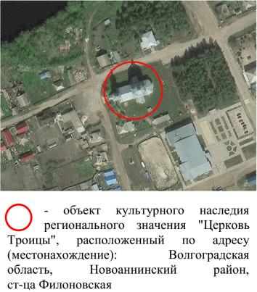
2. | Объемно-пространственная композиция здания | продольно-осевая композиция здания, состоящая из объемов храма с притворами, двухъярусной колокольни, трапезной и трехчастной апсиды | 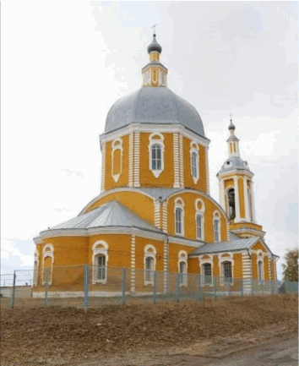
3. | Форма, композиционное и архитектурно-художественное оформление крыши | форма крыши объема храма - восьмигранный полигональный купол;  форма крыши светового навершия  1-го яруса светового навершия объема храма:  - восьмигранный световой барабан; выступающие изогнутые пилоны, акцентирующие ребра;  - оконные проемы с лучковыми перемычками; наличники с фигурной подоконной полочкой;  - арочные филенки с фигурной подоконной полочкой;  - тяга;  - венчающий карниз;  форма крыши светового навершия  2-го яруса светового навершия объема храма:  - глухой высокий барабан, арочные филенки, луковичная главка;  форма крыши объемов притворов - двухскатная;  форма крыши объема трапезной - двухскатная;  форма крыши объема апсиды - конха;  форма крыши объема колокольни - восьмигранный полигональный купол с люкарнами;  форма крыши  1-го яруса верхнего навершия объема колокольни:  - выступающие ризалиты;  - полуколонны на высоком подиуме;  - филенки;  - антаблемент с архитравом, гладким фризом и венчающим карнизом с сухариками; полигональный купол;  форма крыши  2-го яруса верхнего навершия объема колокольни:  - восьмигранный глухой барабан с арочными и прямоугольными филенками, главкой | 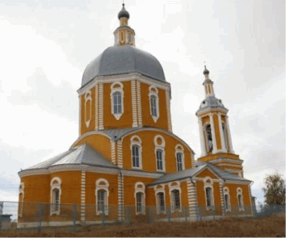  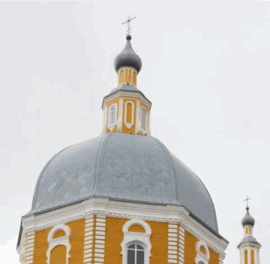  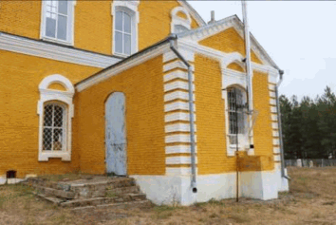  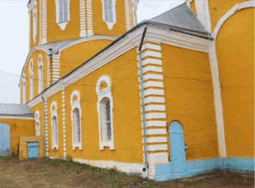  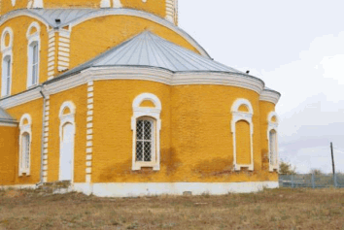  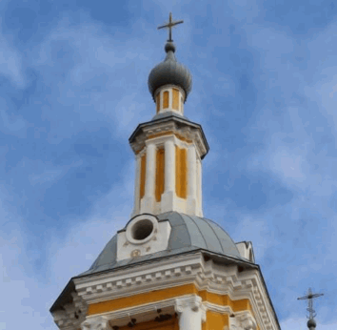
4. | Композиционное и архитектурно-художественное оформление  фасадов объема колокольни | характер, ритм и размер вертикального и горизонтального членения фасадов  1-го яруса объема колокольни, их декоративное убранство, включающее следующие элементы:  - цоколь;  - слабовыраженные ризалиты с филенками;  - арочный проем с наличником;  - арочные филенки с наличником и замковым камнем;  - угловые лопатки с филенками;  - срезанные углы "четверика" 1-го яруса;  - тяга;  - ступенчатый карниз с сухариками;  - многоступенчатый венчающий карниз с гладким фризом;  характер, ритм и размер вертикального и горизонтального членения фасадов  2-го яруса объема колокольни, их декоративное убранство, включающее следующие элементы:  - пояс с филенками;  - арочные проемы звонницы; архивольты с замковым камнем и импостами;  - полуколонны с капителями ионического ордера;  - филенки;  - антаблемент с архитравом, гладким фризом и венчающим многоступенчатым карнизом с сухариками;  - срезанные углы "четверика" 2-го яруса;  - угловые пилоны, акцентирующие ребра | 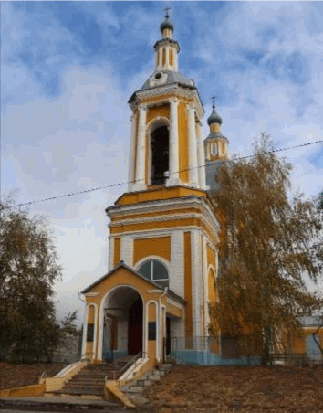  юго-западный фасад  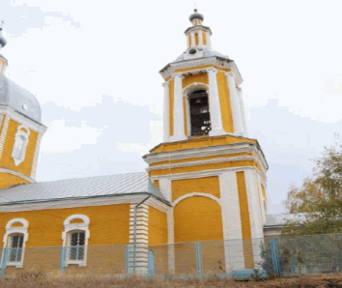  северо-западный фасад  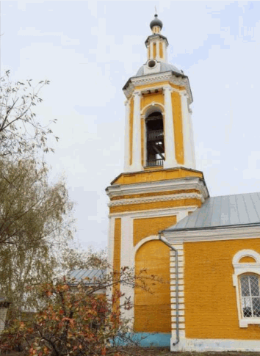  юго-восточный фасад  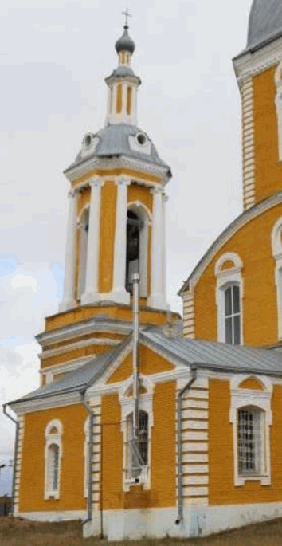  юго-восточный и северо-восточный фасады
5. | Композиционное и архитектурно-художественное оформление фасадов объема трапезной | характер, ритм и размер вертикального и горизонтального членения фасадов,  их декоративное убранство, включающее следующие элементы:  - цоколь;  - угловые рустованные лопатки;  - арочный дверной проем;  - ниша с лучковой перемычкой;  - оконные проемы с лучковой перемычкой; рамочные наличники с боковыми ушками и замковым камнем; полукруглые сандрики со ступенчатым карнизом; подоконные полочки с нижними свесами;  - рустованные лопатки;  - многоступенчатый венчающий карниз | 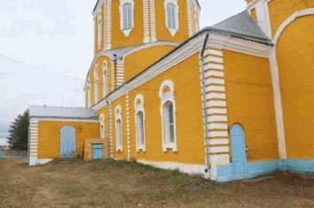  северо-западный фасад  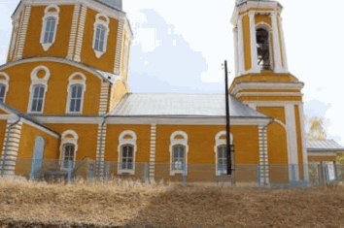  северо-западный фасад  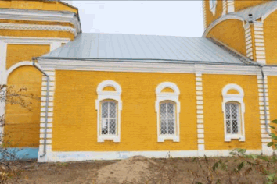  юго-восточный фасад  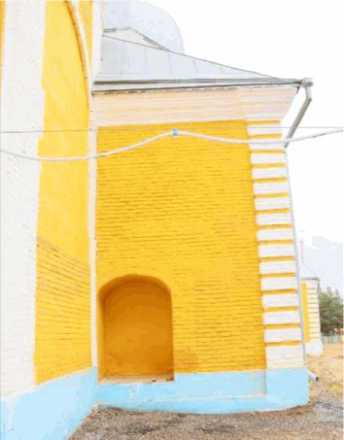  юго-западный фасад
6. | Композиционное и архитектурно-художественное оформление фасадов объема храма | характер, ритм и размер вертикального и горизонтального членения фасадов,  их декоративное убранство, включающее следующие элементы:  - цоколь;  - оконные проемы с лучковыми перемычками;  - рамочные наличники с боковыми ушками и замковым камнем на 1-м, 2-м уровне; полукруглые сандрики со ступенчатым карнизом; подоконные полочки с нижними свесами (в том числе с круглым сандриком по центру);  - рустованные лопатки;  - межъярусный ступенчатый карниз;  - лучковое завершение стены;  - рамочные фигурные наличники на 3-м уровне с боковыми ушками и замковым камнем; полукруглые сандрики со ступенчатым карнизом; подоконные фигурные полочки  (в том числе, оформляющие ложный оконный проем);  - угловые рустованные пилястры;  - многоступенчатый венчающий карниз с сухариками | 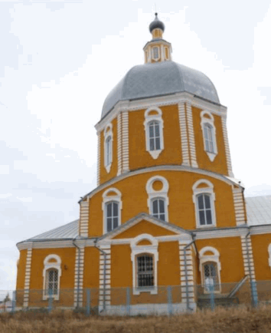  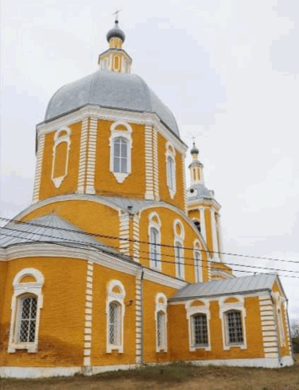  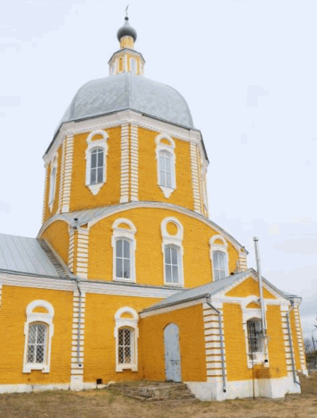
7. | Композиционное и архитектурно-художественное оформление фасадов объемов притворов | характер, ритм и размер вертикального и горизонтального членения фасадов,  их декоративное убранство, включающее следующие элементы:  - цоколь;  - дверные проемы с лучковыми перемычками;  - угловые рустованные лопатки;  - оконные проемы с лучковыми перемычками; рамочные наличники с боковыми ушками и замковым камнем; полукруглые сандрики со ступенчатым карнизом; подоконные полочки с нижними свесами (в том числе, оформляющие ложный оконный проем);  - ступенчатый карниз;  - фронтон, венчающий карниз с сухариками | 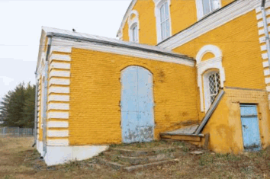  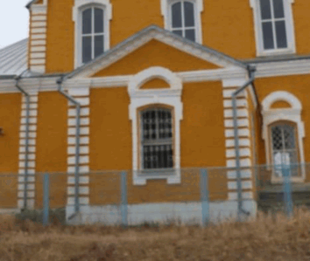  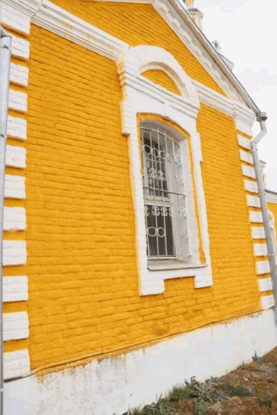  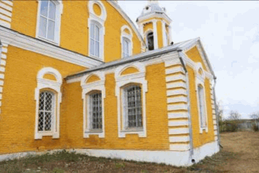  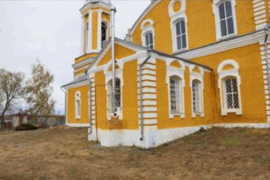  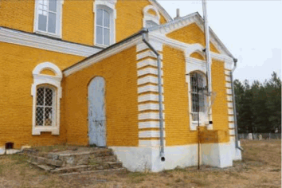
8. | Композиционное и архитектурно-художественное оформление фасадов объемов апсиды | характер, ритм и размер вертикального и горизонтального членения фасадов,  их декоративное убранство, включающее следующие элементы:  - цоколь;  - оконные проемы с лучковыми перемычками;  - рамочные наличники с боковыми ушками и замковым камнем; полукруглые сандрики со ступенчатым карнизом; подоконные полочки с нижними свесами (в том числе оформляющий ложный оконный проем);  - рустованные лопатки;  - ступенчатый венчающий карниз | 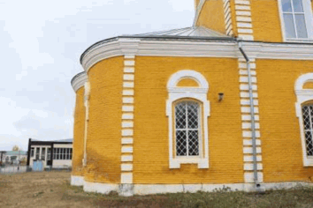  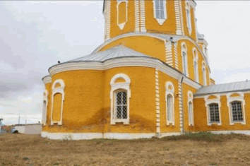  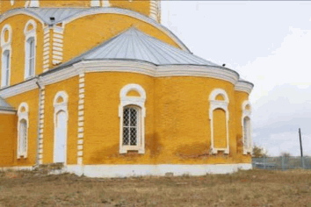
9. | Архитектурно-художественное оформление интерьеров | дверной проем объема притвора с лучковой перемычкой; | 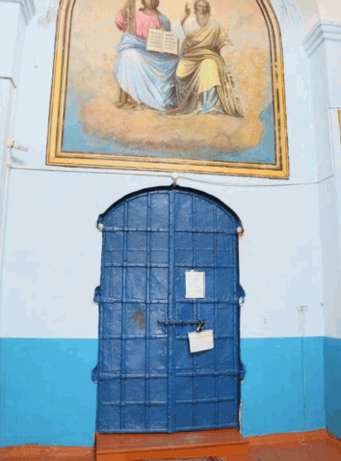
9. | Архитектурно-художественное оформление интерьеров | объем трапезной:  - деревянный тамбур;  - арочный проем с радиусной расстекловкой;  - профилированный фриз с росписью;  - ступенчатый карниз квадратных колонн;  - фрески на колоннах в обрамлении;  - лепная розетка на сводах потолка; | 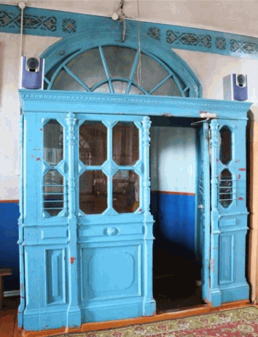  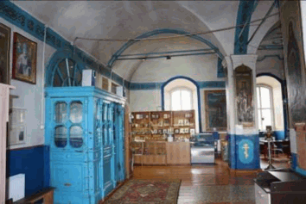  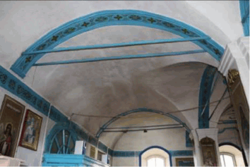
9. | Архитектурно-художественное оформление интерьеров | объем храма:  - оконные проемы с лучковыми перемычками и скошенными подоконниками;  - рамочные наличники двухсветных проемов;  - рамочные наличники оконных проемов;  - рустованные лопатки с капителями в карнизной части;  - ступенчатый раскрепованный венчающий карниз;  - ступенчатые полочки;  - тяги по сводам парусов, горизонтальные тяги;  - обрамление оконных проемов с рассветами и рамочными наличниками | 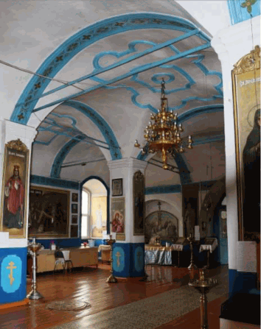  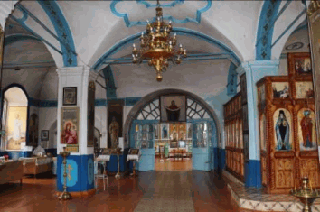  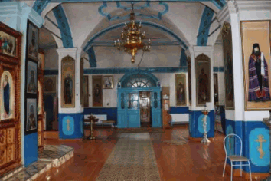  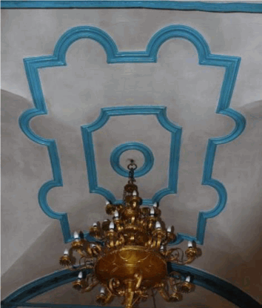  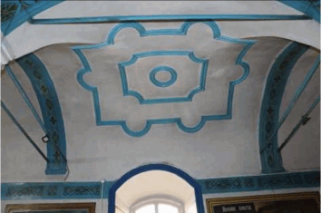  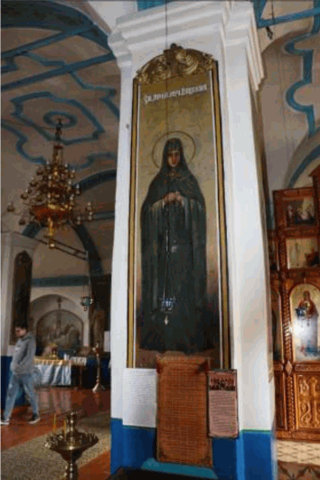  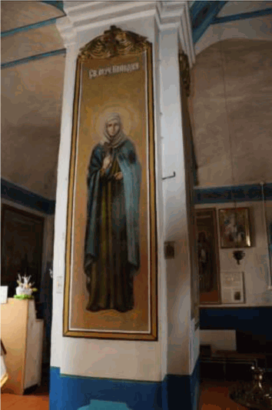  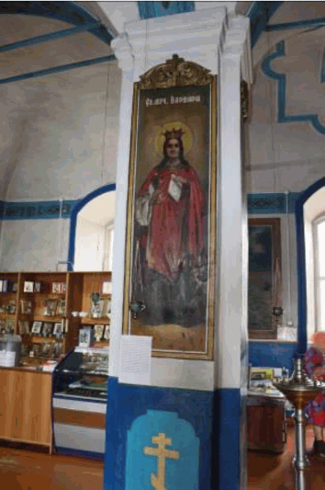  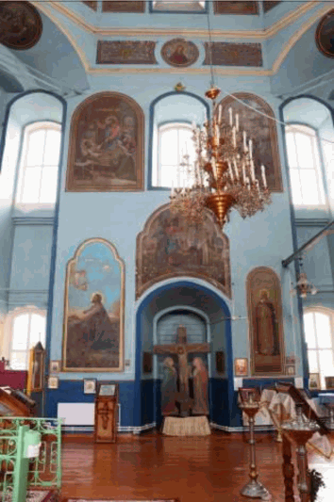  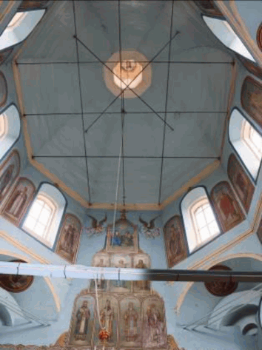  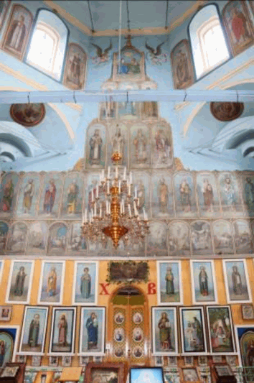  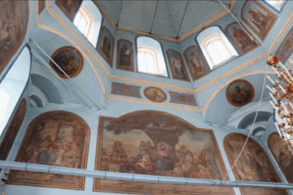  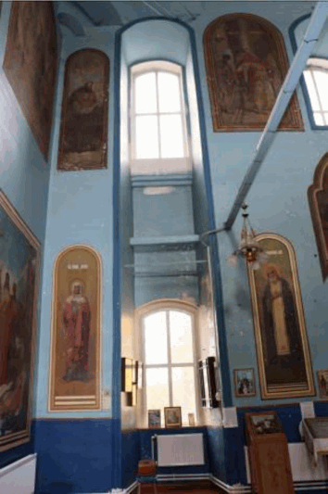  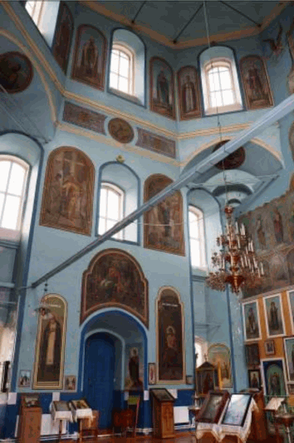
10. | Материалы и характер обработки фасадов | кирпичная кладка стен (керамический кирпич) с последующей окраской
11. | Конструктивные элементы здания | несущие конструкции:  фундаменты;  несущие стены; сомкнутый свод объема храма; четырехступенчатые тромпы; четырехстолпный объем трапезной; центральный сомкнутый свод объема трапезной;  боковые полусомкнутые своды объема трапезной;  сомкнутый свод 1-го яруса объема колокольни;  металлические связи | 